Standardrutiner: Ungdjur
1 Bete
Mål:
Upprättad av:

1.1 | Se till djuren dagligen på betet. | 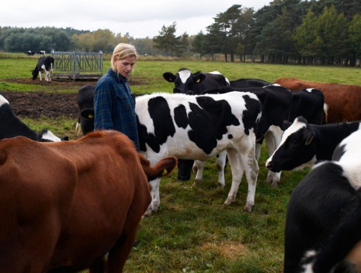
1.2 | Se till att vattentillgången är OK och rengör vattenkoppar/kar. | 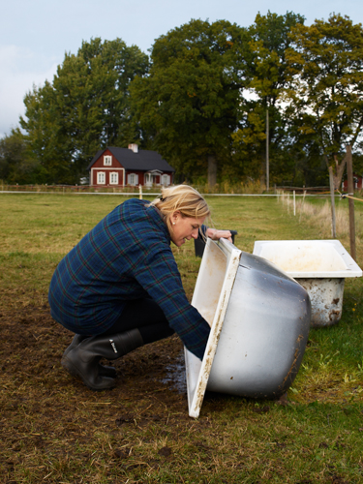
1.3 | Se till att djuren har tillgång till mineraler. | 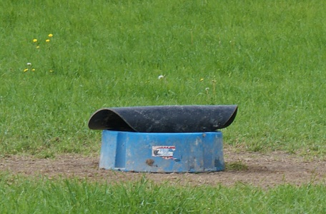

1.4 | Räkna djuren och stäm av med en aktuell förteckning av vilka individer som ska finnas i hagen. | 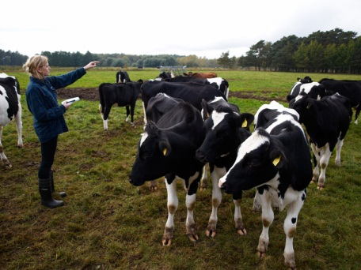  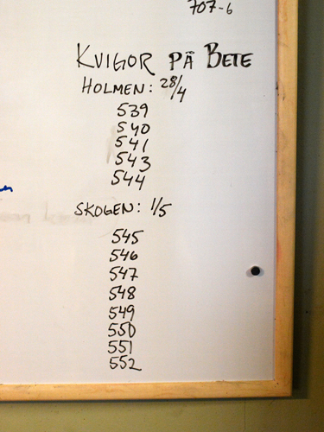
1.5 | Kontrollera statusen på djuren:  - Ligger någon för sig själv?  - Är någon brunstig?  - Hårrem och gång OK?  - Avföringen OK?  - Skador och sjukdomar?

Foto: Lotta Christvall (avsnitt 1.3) och Linda Anderberg Gustafson (övriga)

